Raport z badań terenowych – opis na poziomie przypadku
Autorka: Magdalena Wiśniewska-Drewniak

Nazwa archiwum społecznego:
Psie Archiwum Społeczne
Lokalizacja:
Toruń, woj. kujawsko-pomorskie / on-line
Spis treści
Wykaz skrótów 2
1. Źródła i sposoby pozyskiwania informacji 2
2. Ogólny profil archiwum 2
3. Początki archiwum 3
4. Cele i motywacje 5
5. Siedziba 8
6. Charakterystyka zasobu archiwalnego 8
7. Działania w przestrzeni publicznej 8
8. Współpraca i partnerstwa 9
9. Finansowanie 10
10. Osoby zaangażowane w tworzenie archiwum 10
11. Gromadzenie zasobu archiwalnego 10
12. Przechowywanie zasobu archiwalnego 11
13. Opracowanie zasobu archiwalnego 12
14. Udostępnianie zasobu archiwalnego 14
15. Problemy 14
16. Plany na przyszłość 15
17. Miejsce w ruchu archiwistyki społecznej 16
18. Bibliografia 17
Załączniki 19

  - Wykaz skrótów
CAS – Centrum Archiwistyki Społecznej
OSA – Otwarty System Archiwizacji
PAS – Psie Archiwum Społeczne

  - Źródła i sposoby pozyskiwania informacji
- wywiady jakościowe, osobiste przeprowadzone w czerwcu i lipcu 2025 r. z twórczynią archiwum, Pauliną Bolinowską; wywiady zostały zarejestrowane w formacie audio, a następnie przetranskrybowane
- pomoce archiwalne – opis archiwalny na portalu Zbiory Społeczne administrowanym przez Centrum Archiwistyki Społecznej (część publiczna archiwum); spis czasopism w pliku Excel przesłany przez P. Bolinowską mejlowo w dn. 22.08.2025 r.
- profil archiwum na Instagramie (@dogstory100)
- publikacje P. Bolinowskiej dot. przedwojennego polskiego aktywizmu na rzecz zwierząt
- publikacje internetowe dot. archiwum i jego działalności, pochodzące np. od Centrum Archiwistyki Społecznej
Raport uzyskał akceptację P. Bolinowskiej w dn. 17.09.2025 r.
Informatorka (osoba udzielająca wywiadów):
Paulina Bolinowska – absolwentka muzealnictwa na Uniwersytecie Mikołaja Kopernika w Toruniu; od kilkunastu lat nie ma jednak styczności z wyuczonym zawodem, pracuje w marketingu internetowym; psiara od urodzenia, opiekunka dwóch psów – Luny i Gai; pasjonatka historii kynologii, zwłaszcza w okresie II Rzeczypospolitej Polskiej;
w 2022 r. ukończyła warsztaty pisania prozą Wydawnictwa Czarne, w latach 2022-23 była słuchaczką Szkoły Ekopoetyki w Instytucie Reportażu (daty wywiadów: 25.06.2025, 30.06.2025, 12.07.2025)

Ogólny profil archiwum
  - Organizacja prowadząca archiwum
Archiwum prowadzone jest przez osobę prywatną.

  - Tematyka archiwum
Archiwum dokumentuje historię psów, starając się opowiedzieć ją z perspektywy zwierząt, a nie ludzi. Centralna tematyka zbiorów to kynologia (nauka o psach), ale również praktyka postępowania z psami i relacje psów z ludźmi w okresie międzywojennym w Polsce, jednak część materiałów pochodzi również z innych krajów i okresów. Zakres chronologiczny – XIX i XX w. (najstarszy obiekt: ok. 1865-1880, najmłodszy: lata 90. XX w.).
  - Lokalizacja i teren działania
Archiwum fizycznie znajduje się w Toruniu (w osobistej przestrzeni P. Bolinowskiej), działa jednak przede wszystkim w przestrzeni wirtualnej i nie ma swojej fizycznej siedziby, nie jest więc ściśle związane z żadną lokalizacją. Skierowane jest przede wszystkim do odbiorców krajowych/polskojęzycznych. Wydarzenia w przestrzeni publicznej (realnej, nie wirtualnej – spacery) odbywają się w Toruniu.

Początki archiwum
Początki Psiego Archiwum Społecznego (a najpierw – zainteresowania historią psów) sięgają roku 2019. Pierwszy impuls twórczyni archiwum, Pauliny Bolinowskiej, do zgłębienia historii kynologii pochodził od jej własnego psa, springer spanielki Luny, która zaczęła wykazywać cechy charakteru nieodpowiadające jej wzorcowi rasy (dynamiczność, energetyczność, wytrzymałość). Doświadczenie z zakresu muzealnictwa spowodowało, że P. Bolinowska postanowiła dotrzeć do źródeł historycznych opisujących wcześniejsze wzorce tej rasy. Poszukiwania okazały się być jednak trudne ze względu na brak źródeł oraz utrudnionych dostęp do istniejących materiałów. Z czasem, w czasopiśmie „Mój pies” z 1934 r. przechowywanym w Bibliotece Narodowej P. Bolinowska odnalazła potwierdzenie, że historyczny, przedwojenny wzorzec rasy bardziej odpowiadał cechom jej psa (szybkości, ruchliwości i wytrwałości). Te poszukiwania otworzyły przez P. Bolinowską świat kynologii w II Rzeczypospolitej, który określiła jako nieznany, niezwykle ciekawy i pociągający estetycznie. Jednocześnie, P. Bolinowska odkryła, że był to w Polsce okres znaczącego rozwoju aktywizmu i prawodawstwa na rzecz dobrostanu zwierząt, co skłoniło ją do dalszych poszukiwań w polskich instytucjach kultury publikujących swoje zbiory on-line i z czasem doprowadziło ją do Centrum Archiwistyki Społecznej. W tym czasie P. Bolinowska zauważyła, że wiele materiałów (wydawnictw i fotografii) na temat psów w II RP jest dostępnych na rynku komercyjnym, zaczęła więc je kupować.
Z czasem jednak zaczął jej przeszkadzać fakt, że ma w swoim osobistym posiadaniu tak ciekawe i cenne materiały, z których nikt inny nie może korzystać. Chęć podzielenia się zgromadzonymi materiałami i informacjami P. Bolinowska zaczęła więc z czasem realizować poprzez prowadzenie bloga o historii kynologii w II RP (w postaci konta na Instagramie @dogstory100). Był to również sposób na uporządkowanie wiedzy i materiałów, których duża liczba (kilkadziesiąt obiektów) z czasem zaczęła być przytłaczająca. Wybór Instagrama podyktowany był, z jednej strony – popularnością platformy i chęcią dotarcia do większej grupy potencjalnych odbiorców, z drugiej – nastawieniem tego medium społecznościowego na materiały wizualne, co miało się sprawdzić w przypadku estetycznie przyciągających psich fotografii. Początkowo twórczyni archiwum publikowała materiały na Instagramie anonimowo, z czasem dopiero ujawniając swoją tożsamość.
P. Bolinowska w dalszym ciągu gromadziła nowe materiały w archiwum i wyszukiwała źródła dostępne on-line, trafiając również na fotografie psów publikowane w portalu Zbiory Społeczne przez inne archiwa społeczne, co zaowocowało zainteresowaniem ruchem archiwów społecznych i działalnością CAS. P. Bolinowska zaczęła uczestniczyć w wydarzeniach i formach edukacyjnych oferowanych przez CAS, zapoznawała się również z wydawnictwami Centrum – m.in. z „Podręcznikiem dla archiwistów społecznych” wydanym pod koniec 2023 r., który uświadomił jej, że jako osoba prywatna również może tworzyć archiwum społeczne i wykorzystać oferowane przez CAS darmowe narzędzie – Otwarty System Archiwizacji – które umożliwia tworzenie i zarządzanie opisem archiwalnym, jak również publikowanie skanów on-line na portalu Zbiory Społeczne, a z perspektywy P. Bolinowskiej – również uporządkowanie posiadanych zbiorów i zyskanie nad nimi „intelektualnej kontroli”.
W styczniu 2024 r. P. Bolinowska założyła panel w OSA i rozpoczęła digitalizację i opis materiałów. Dopiero o tym momencie w rozwoju zbiorów P. Bolinowska mówi: „i w ten sposób w zasadzie okazało się, że stworzyłam Psie Archiwum Społeczne”, przyznając jednocześnie:
W sumie nigdy w tym kierunku nie szłam, ale jak je utworzyłam, to sobie zdałam sprawę, że to w zasadzie jest coś, co […] miałam w głowie, […] właśnie ten kontekst, żeby to […] wyszło do społeczeństwa. Żeby nie były te przedmioty tylko takimi rzeczami na tej mojej półce, jakimiś trochę trofeami, ale żeby one zaczęły odżywać, żeby te historie zaczęły wracać, żeby w ogóle zwrócić uwagę na to, że historia to nie tylko historia ludzi, ale tych wszystkich światów, które toczą się wokół nas, że to nam też umyka w dużym stopniu.
W czerwcu 2024 r. P. Bolinowska w trakcie Archifestu (patrz też: sekcja 7 – Działania w przestrzeni publicznej) informowała na Instagramie o powstaniu Psiego Archiwum Społecznego, jesienią tego samego roku opublikowała pierwsze materiały w portalu Zbiory Społeczne, co nazywa upublicznieniem archiwum.

Cele i motywacje
Twórczyni archiwum zwraca uwagę, iż zwierzęta są nagminnie pomijane w narracjach o przeszłości, ponieważ ludzie patrzą na historię z antropocentrycznej perspektywy. Choć animal studies mają już swoją tradycję zagranicą, w Polsce są one mało rozwinięte. P. Bolinowska podkreśla, że nie ma kompleksowych opracowań naukowych na temat historii zwierząt (w tym psów) w II RP. O pomijaniu wątków zwierzęcych mówiła następująco:
To jest strasznie dziwne, patrząc […] na to, ile uwagi przykładamy właśnie do analizowania różnych naszych ludzkich wytworów, osobistości, a porównując to do zwierząt, to naprawdę jest to kropla w morzu potrzeb. I to jest szokujące. Bardzo byłam zdziwiona, że tak jest.
Może mieć to również związek z trudnodostępną bazą źródłową – z jednej strony, brakiem źródeł do historii zwierząt, z drugiej – dużym rozproszeniem oraz niedostatecznym opisem tych źródeł, które przetrwały. Jednym z nadrzędnych celów Psiego Archiwum Społecznego jest ocalanie istniejących informacji o historii psów, szczególnie w Polsce okresu międzywojennego oraz połączenie tych źródeł w jednej spójnej kolekcji, która jest łatwo dostępna dla wszystkich. Twórczyni archiwum wielokrotnie podkreślała, że bardzo ważną motywacją jej działań jest zapewnienie publicznego, łatwego i darmowego dostępu do tych informacji. Mimo iż fizycznie materiały te są przechowywane w jej osobistej przestrzeni, nie postrzega ona ich jako swojego majątku, ale raczej jako wspólną, społeczna własność, zarządzana i rozwijaną dla dobra wspólnego (w tym – dobra zwierząt).
Zbiory archiwum i jego działania w przestrzeni publicznej mają również zwrócić uwagę polskich instytucji dziedzictwa (w tym archiwów) na tę lukę – a więc na brak (oraz trudną dostępność) źródeł historycznych dotyczących nie tylko psów, ale w ogóle zwierząt.
P. Bolinowska zwraca również uwagę na to, że jeśli chodzi o źródła dot. okresu międzywojennego, jest to ostatni moment, aby dotrzeć do osób, które posiadają w swoich archiwach rodzinnych materiały z tego czasu – są to będący obecnie w średnim wieku wnukowie osób, które mogły te materiały wytworzyć/zgromadzić w latach 20. i 30. Kolejne pokolenie może już nie zachować tej ciągłości, więc dotarcie do tych materiałów oraz przekazów ustnych będzie jeszcze bardziej utrudnione.
PAS szczególnie zwraca uwagę na Polskę w okresie międzywojennym, ponieważ jest to czas, w którym zachodziły w naszym kraju bardzo progresywne zmiany, m.in. w zakresie prawa zwierząt, prężnie działały też liczne organizacje na rzecz zwierząt, zrzeszające wielu członków, które wspólnymi siłami angażowały się w działania na rzecz poprawy polskiego prawa, a w efekcie – poprawy losu zwierząt. Jest to również okres wykorzystywania progresywnych, jak na tamte czasy, metod postępowania z psami, np. treningu psów opartego na relacji z przewodnikiem/opiekunem, a nie na fizycznych karach, strachu i przemocy (jak np. w III Rzeszy) oraz świadomego dbania o dobrostan psów służących np. w wojsku. Dorobek ten został w dużej mierze zaprzepaszczony w okresie komunizmu, nie nawiązują do niego również działania po 1990 r. Archiwum stawia sobie za cel promocję tego progresywnego dorobku kynologicznego dwudziestolecia międzywojennego oraz zachęca do czerpania z niego we współczesności, również w zakresie prawodawstwa. Działalność archiwum nawiązuje również do idei powrotu do wspólnej walki na rzecz dobrostanu zwierząt, do połączenia sił przez liczne polskie organizacje prozwierzęce, które współcześnie działają w bardzo dużym rozproszeniu, w efekcie nie są istotną siłą mogącą np. lobbować na rzecz poprawy stanu prawnego zwierząt w Polsce. Kolejnym celem PAS jest przywrócenie pamięci o międzywojennych działaczach i działaczkach na rzecz zwierząt, którzy są osobami właściwie kompletnie, wg P. Bolinowskiej, zapomnianymi.
Materiały z PAS mają również wywołać refleksję nad rasami psów i komercyjną hodowlą, pozwalając spojrzeć w ich przeszłość i prześledzić zmiany, jakie zaszły w niektórych rasach. Z jednej strony, chodzi o ewidentne negatywne zmiany anatomiczne wywołane przez ludzi hodowlą nastawioną na konkretny efekt (np. skrócenie pysków ras brachycefalicznych, powodujące trudności w oddychaniu czy opadająca w dół dolna część pleców owczarków niemieckich, co prowadzi do bólu, a nawet paraliżu). P. Bolinowska podkreśla jednak, że takich materiałów, porównujących wygląd danej rasy w przeszłości i współcześnie, w Internecie jest dość dużo i jest to popularny temat. Z drugiej jednak strony, PAS pozwala zastanowić się również nad wywołanymi hodowlą zmianami charakteru wśród niektórych ras psów, jak w przypadku dobermanów, które w przeszłości były elegancką, inteligentną rasą do towarzystwa, szkoloną również m.in. do policji oraz jako psy-przewodnicy niewidomych, co nie odpowiada ich współczesnemu wzorcowi (i postrzeganiu), podkreślającemu ich agresywność, obronność i zaciętość. Zbiory PAS mają więc wywołać refleksję nad ludzką ingerencją w genetykę psów, o czym P. Bolinowska mówi: „Więc te […] konteksty rasowe są ciekawe, żeby o nich współcześnie […] mówić, bo one w jakiś sposób trochę nas karcą, w jakiś dialog wchodzą”.
Działania P. Bolinowskiej, na podstawie materiałów zgromadzonych w PAS, mają również na celu odtwarzanie indywidualnych psich historii. Jest to jednak bardzo trudne zadanie, ponieważ źródła znajdujące się w archiwum trafiają do niego zazwyczaj bez kontekstu (są głównie kupowane na aukcjach internetowych, jako pojedyncze obiekty), bardzo trudno jest więc dotrzeć do indywidualnych historii nie tylko znajdujących się na fotografiach psów, ale nawet ludzi. P. Bolinowska zwraca jednak uwagę, że nawet w przypadkach, gdy źródeł i informacji kontekstowych jest bardzo dużo, psie narracje zanikają. Stało się tak w przypadku psa prezydenta RP Ignacego Mościckiego, o czym następująco mówiła P. Bolinowska:
No i jak tego szukam, to na przykład znajduję kompletny inwentarz mebli, które tam zostały zniszczone w tej rezydencji [śmiech], wszystko tam jest wymienione. Straty, część spalona, co do krzesła to jest opisane [śmiech], do pojedynczego. Ale pies, który tam był, no, jakby znika. On się rozpływa. On nawet nie jest nigdzie jakoś tak zinwentaryzowany, jakby zupełnie jest pominięty. [Śmiech] To jest takie absurdalne, że te rzeczy takie materialne, nieożywione, pozbawione uczuć i tak dalej, one w nas większą jakąś uwagę, atencję nawet wzbudzają, niż te wszystkie żywe istoty, które obok nas żyły.
Podobny los spotkał hodowlę springer spanieli prowadzoną na Kresach przez Księżną Radziwiłową – po wybuchu II wojny światowej słuch po hodowli zaginął (łatwiejsze jest odtworzenie losów majątku materialnego rodziny).
W zbiorach archiwum znajdują się przede wszystkim fotografie, większość z nich jest pozowana, wykonana w atelier, a przedstawione na nich psy często wykazują oznaki stresu, ponieważ psy znajdują się w nieznanym miejscu, w niestandardowej sytuacji, są często przymuszane do zachowania nieruchomej pozycji (choć wielu z nich się to nie udaje, na co wskazują liczne zdjęcia z rozmazanymi psimi pyskami). Twórczyni archiwum uważa, że materiały te mogą pozwolić także zastanowić się nad współczesną praktyką fotografowania zwierząt w taki sposób, aby nie czynić im dyskomfortu.
Celem archiwum jest przedstawienie relacji ludzi z psami, w tym relacji dzieci z psami. Materiały z PAS zwracają również uwagę na relacje między psami a kobietami – burzą popularną kliszę, że (zwłaszcza w przeszłości) kobiety opiekowały się wyłącznie drobnymi, salonowymi pieskami do towarzystwa. Tymczasem wiele fotografii przedstawia kobiety i dziewczynki z psami kojarzonymi bardziej z policją lub wojskiem (np. z owczarkami niemieckimi). Ponadto, zbiory PAS zwracają uwagę na pomijaną rolę kobiet w rozwoju kynologii w II RP – choć ich obecność w oficjalnych źródłach jest nikła, ponieważ nie piastowały czołowych stanowisk np. w zarządach organizacji prozwierzęcych, dużo liczniej występują np. na listach inspektorów organizacji działających na rzecz zwierząt, były obecne na wybiegach i treningach i zapewne miały istotny „pozakulisowy” wpływ na działania tych organów. Ich rola jest jednak umniejszana i nierozpoznana. Archiwum ma więc również założenia herstoryczne i związane ze wzmocnieniem kobiet.
Archiwum ma również docierać do odbiorców posiadających psy i mających wspomnienia z psami, stymulując ich do powracania do swoich osobistych i rodzinnych psich historii oraz do zastanowienia się nad obecnością psów i sposobem i uwiecznienia w rodzinnych i osobistych archiwach.

Siedziba
Archiwum nie posiada swojej siedziby, funkcjonuje przede wszystkim w przestrzeni wirtualnej, a przechowywane jest w przestrzeni osobistej twórczyni archiwum, P. Bolinowskiej.

Charakterystyka zasobu archiwalnego
Tematyka
Wiodącym tematem zasobu archiwum są psy w II Rzeczypospolitej Polskiej, choć liczne materiały wykraczają poza ten zakres chronologiczny oraz geograficzny. Aby nie przyćmiewać zagadnienia znajdującego się w centrum zainteresowania PAS, materiały zagraniczne nie są dostępne w portalu Zbiory Społeczne, choć są obecne w działaniach archiwum (np. publikacjach w mediach społecznościowych).
Co ciekawe, niewielka część fotografii z PAS prawdopodobnie nie przedstawia żywych psów, ale figurki lub zwierzęta wypchane – choć na pierwszy rzut oka nie przedstawiają one historii psów w II RP, dają jednak ciekawy obraz psa (lub obiektu mającego przypominać psa) jako atrybutu w atelier fotograficznym w XIX i XX w.
Typy materiałów – sposoby zapisu
Znacząca większość PAS to fotografie analogowe, duża część z nich to fotografie wykonane w atelier fotograficznych, część ma formę pocztówek (w obiegu lub nie).
W archiwum znajdują się również druki ciągłe (prasa, czasopisma tematyczne o zwierzętach i psach lub czasopisma ogólne zawierające artykuły o psach) oraz książki o tematyce kynologicznej.
Nieliczne materiały innego typu to m.in. dokumentacja aktowa (np. poświadczenie opłacenia podatku od psa), druki ulotne (np. fragment opakowania psich przekąsek), obiekty muzealne (zawieszki do obroży poświadczające opłatę podatku od psa).
W zbiorach PAS znajdują się również trzy fotografie (cyfrowe kopie) przekazane do archiwum przez darczyńców. Poza nimi zasób archiwum to oryginały.
Patrz: załączniki nr 1 i 2.
Wielkość zasobu
Łącznie na PAS składa się ponad 250 obiektów, w tym 40 numerów polskich czasopism i 19 książek przedwojennych oraz kilka powojennych.

Działania w przestrzeni publicznej
- konto na Instagramie @dogstory100, na którym publikowane są materiały z PAS i inne źródła dot. historii kynologii (spoza PAS) oraz, w treści postów, krótkie teksty popularnonaukowe dot. tematyki archiwum
Patrz: załączniki nr 3 i 4.
- relacje live na Instagramie w ramach Archifestu w 2024 i 2025 r.
- spacery tematyczne po Toruniu w 2023 (w ramach Święta Bydgoskiego Przedmieścia) i 2025 r. (w ramach Archifestu) dot. psów i organizacji prozwierzęcych w międzywojennym Toruniu (drugi spacer – uzupełniony o nowe informacje względem pierwszego)
Patrz: załącznik nr 5.
- podcast – gościnne uczestnictwo w jednym z odcinków serii podcastów dot. archiwów społecznych realizowanych przez radiową Trójkę we współpracy z Centrum Archiwistyki Społecznej
- publikacje P. Bolinowskiej na temat działalności prozwierzęcej i historii kynologii w II RP

Współpraca i partnerstwa
PAS nie prowadzi stałej współpracy z żadnym podmiotem poza CAS (patrz: sekcja 17 – Miejsce w ruchu archiwistyki społecznej). Jednorazowo, w trakcie Święta Bydgoskiego Przedmieścia, archiwum współpracowało z organizatorami wydarzenia (lokalnym domem kultury). Brak większej liczby partnerstw wynika z jednej strony z faktu, że archiwum jest młode i prowadzone przez jedną osobę o ograniczonych zasobach czasowych, z drugiej, z tego, że brakuje organizacji i instytucji, których działalność związana byłaby z tematem historii psów w Polsce, zwł. międzywojennej lub szerzej – z tematem zwierząt w kontekście kulturowo-historycznym. P. Bolinowska wyraża jednak chęć współpracy w przyszłości, o ile znajdą się podmioty taką współpracą zainteresowane.
P. Bolinowska nawiązuje niekiedy kontakty z osobami, które mogą jej pomóc w identyfikacji i opisie zdjęć, np. z przewodnikiem z Poznania lub badaczem zajmującym się kynologią policyjną. W ostatnim czasie nawiązała relację z Archiwum Społecznym Drzew.

Finansowanie
Działalność archiwum jest finansowana osobiście przez P. Bolinowską, która nie występowała nigdy o środki publiczne na jej wsparcie. Twórczyni archiwum ocenia jednak, iż nie jest to zadanie pochłaniające duże środki, które przeznaczane są głównie na zakupy materiałów na aukcjach oraz zakup materiałów służących przechowywaniu archiwum.

Osoby zaangażowane w tworzenie archiwum
Archiwum tworzone i zarządzane jest przez jedną osobę – P. Bolinowską – choć nie wyklucza ona w przyszłości zaangażowania również dodatkowych osób, wskazując na duże obciążenie zadaniami związanymi z tworzeniem archiwum i brak czasu (patrz: sekcja 15 – Problemy i sekcja 16 – Plany na przyszłość).

Gromadzenie zasobu archiwalnego
Prawie wszystkie materiały znajdujące się w PAS zostały zakupione przez P. Bolinowską w antykwariatach i na aukcjach internetowych. Ponieważ obiekty kupowane są pojedynczo, pozbawione są kontekstu, niejasne jest ich pochodzenie i trudno sporządzić wyczerpujący opis archiwalny (patrz: sekcja 13 – Opracowanie zasobu archiwalnego).
Trzy obiekty znalazły się w zbiorach archiwum jako kopie cyfrowe – kopie materiałów z archiwów osobistych/rodzinnych, przekazane przez darczyńców po podpisaniu umowy wg wzoru proponowanego przez CAS. Są to jedyne kopie w PAS – pozostałe materiały mają charakter oryginałów.
Selekcja archiwalna
Głównym tematem archiwum jest kynologia w Polsce okresu międzywojennego, więc kluczowe kryteria selekcji mają charakter tematyczno-chronologiczny i geograficzny, jednak twórczyni archiwum niekiedy wychodzi również poza tak zarysowany chronologiczny zakres archiwum, uznając, że procesy, które trwały w II RP miały początek wcześniej i niekiedy, kontynuowane były po 1939 r. P. Bolinowska zwraca jednak dużą uwagę na odmienność polskiej kynologii po 1945 r. (względem zagadnień przedwojennych), zauważając jednocześnie, że nikt nie zajmuje się tym tematem, więc niekiedy gromadzi również materiały powojenne, z intencją uratowania ich dla przyszłych badaczy i pasjonatów.
Niektóre zdjęcia P. Bolinowska zakupuje nawet jeśli nie pasują do głównego tematu PAS, a więc np. pochodzą z okresu powojennego, ponieważ, jak mówi, „nie mogła im się oprzeć”. Tyczy się to np. fotografii kobiet z charcikiem włoskim z lat 90. (wykonana w galerii sztuki) lub fotografii Jarosława Iwaszkiewicza z psem (ta konkretna nie była nigdzie upubliczniona, choć inne podobne są znane). P. Bolinowska przyznaje, że podejmuje decyzje o zakupie niektórych materiałów w związku z emocjami, które w niej one wywołują. Istotne jest również kryterium estetyczne, np. prezentacja ras psów lub podwójny pysk psa na fotografii, spowodowany poruszeniem się zwierzęcia w trakcie naświetlania kliszy. Jednym z kryteriów wyboru materiałów jest też ich niezwykłość i niepowtarzalność (jak w przypadku zdjęcia psa z Teneryfy) lub brak rozpoznawalności danego tematu w Polsce (jak w przypadku psów ciągnących wózki z mlekiem).
Przez pewien czas, na początku gromadzenia materiałów P. Bolinowska nie kupowała fotografii, na których psy miały rozmazane pyski. Z czasem jednak stwierdziła, że również rozmazany pies na fotografii daje informacje o tym, jak np. zwierzęta znosiły obecność w atelier i proces fotografowania lub jaka była ich relacja z ludźmi. Zaczęła więc gromadzić również takie materiały, żałując, że kryterium to wpłynęło na to, że niektóre materiały jej „umknęły”.

Przechowywanie zasobu archiwalnego
Materiały przechowywane są w osobistej przestrzeni P. Bolinowskiej. Kopie cyfrowe przechowywane są dodatkowo na serwerach CAS, co jest istotne dla twórczyni archiwum, ponieważ daje jej poczucie zabezpieczenia tych informacji na wypadek zagrożeń (np. pożaru), które mogłyby wpływać na bezpieczeństwo archiwum oryginałów.
Większość fotografii (poza największymi formatami) przechowywana jest w bezkwasowym pudle archiwizacyjnym mającym formę segregatora, w którym umieszczone są profesjonalne przegródki (folie) na fotografie. Wraz z nimi umieszczone są niewielkie karteczki z opisem fotografii – ponieważ nie jest to poprawne pod względem konserwatorskim, P. Bolinowska planuje oddzielić kartki z opisem od fotografii.
Patrz: załącznik nr 6.
Co ciekawe, niekiedy układ fotografii w segregatorze odzwierciedla intencje i pomysły interpretacyjne twórczyni archiwum poprzez umieszczenie obok siebie konkretnych obiektów – np. zdjęcia trzech kobiet z owczarkiem obok zdjęcia trzech żołnierzy z owczarkiem, o czym P. Bolinowska mówi:
Ja je właśnie w archiwum trzymam i będę trzymać obok [siebie], bo one tak razem w taki dialog wchodzą, w zasadzie te perspektywy nasze, jakieś oceny, stereotypy, klisze, które nakładamy. Bo te zdjęcia są mimo wszystko dość podobne do siebie, nawet jeśli chodzi o układ i kadr […].
W niedalekiej przyszłości P. Bolinowska planuje zakup kolejnych, większych pudeł bezkwasowych, np. na prasę i czasopisma, które mają większy format.
Wiedzę o dobrych praktykach w przechowywaniu archiwaliów twórczyni archiwum czerpie z materiałów CAS, np. ze szkoleń i publikacji, z których zaczerpnęła m.in. informacje o opakowaniach bezkwasowych czy stosowaniu rękawiczek ochronnych.
Wiele materiałów po zakupie okazuje się być w złym stanie fizycznym (zabrudzenia, brzydki zapach), co pozwala sądzić, że zostały one np. znalezione na śmietnikach lub w opuszczonych mieszkaniach/piwnicach, które są częstym źródłem obiektów sprzedawanych potem w antykwariatach i na aukcjach internetowych oraz bazarach.

Opracowanie zasobu archiwalnego
PAS podzielone jest na dwie części – publiczną (dotyczącą psów w II RP) i niepubliczną (zawierającą materiały zagraniczne). Obiekty w obu częściach są opisane w systemie OSA, jednak wyłącznie te z części publicznej są widoczne on-line, w portalu Zbiory Społeczne. Podział ma na celu zwrócenie uwagi na główny temat archiwum (psy w międzywojennej Polsce) i uniknięcie rozproszenia uwagi potencjalnych odbiorców.
Głównym narzędziem do tworzenia i zarządzania opisem archiwalnym jest OSA.
Archiwum uzyskało w OSA kod PL_2270.
W portalu Zbiory Społeczne (publiczna część archiwum) widnieją opisy archiwalne 10 zbiorów, 24 jednostek archiwalnych, 152 dokumentów (stan na 15.09.2025).
Publiczna część PAS ma strukturę opartą o podział chronologiczno-formalny – podział na zbiory odzwierciedla okres powstania wraz z typem materiałów (np. Fotografia psów w II RP) lub tylko typy materiałów (np. Grafiki z psami, Dokumenty, Psie przedmioty) lub tylko okres powstania (Materiały po 1989 r., Materiały z nieokreślonym datowaniem). W przypadku zbiorów fotograficznych, na niższym poziomie opisu (jednostki archiwalne) występuje podział odzwierciedlający charakter fotografii – zwłaszcza miejsce jej wykonania (np. studio fotograficzne, dom, plener). Wewnątrz jednostek archiwalnych znajdują się pojedyncze dokumenty, do których niekiedy dodane jest więcej niż jeden plik (np. w przypadku prezentacji awersu i rewersu fotografii czy pocztówki).
Patrz: załącznik nr 7.
Część niepubliczna archiwum stanowi w OSA zbiór o numerze 11 (PL_2270_11) i jest podzielona na jednostki archiwalne według kryterium geograficznego (nieznane pochodzenie, materiały niemieckie, francuskie, belgijskie, angielskie, czeskie, inne).
Uwagę zwraca specyficzny sposób nadawania tytułów fotografiom (z niewieloma tylko wyjątkami), który polega na umieszczeniu najpierw informacji o psie, a w drugiej kolejności o ludziach widocznych na zdjęciach, np. „Czarny pies z myśliwym w Dąbrówce” (PL_2270_2_2_12), „Psy służbowe z niemieckimi żołnierzami” (PL_2270_2_2_13), „Pies z mężczyzną i chłopcem w Raciborzu” (PL_2270_2_1_12), „Owczarek z trzema żołnierzami” (PL_2270_1_1_10).
Patrz: załącznik nr 8.
Jest to intencjonalny zabieg, który ma na celu zwrócenie uwagi odbiorców na widoczne na zdjęciach psy i przeciwdziałanie antropocentrycznej narracji obecnej we wszystkich właściwie instytucjach kultury i dziedzictwa. Tak o tym zabiegu mówi P. Bolinowska:
„Z premedytacją to robię [śmiech], z wyrachowaniem i może tylko dlatego, że właśnie brakuje tej perspektywy i brakuje nawet w innych archiwach czasami tagów. […] Ale w związku z tym, że ta perspektywa jest, że tak brakuje tej uważności na te inne światy niż ludzki, to ja tak z premedytacją postanowiłam to robić […]; przede wszystkim chcę rzucić światło na te zwierzęta. […] Oczywiście, normalnie to by się robiło tak, że jest jakiś tam opis i na końcu «…a na kolanach siedzi pies». To byłoby bardziej logiczne, ale tak z premedytacją i złośliwością wobec innych robię te opisy, stawiając te zwierzęta na pierwszym miejscu.”
Poza tytułem, na opis fotografii składają się również inne pola opisu dostępne w systemie OSA, takie jak: daty powstania materiału, miejsce powstania materiału, powiązane miejsca, powiązane osoby, twórca materiału.
Uwagę zwraca sposób uzupełnienia pola „Co przedstawia ten materiał?” (zawartość dokumentu), który zawiera szczegółowe informacje na temat fotografii, w tym również opis układu ciał zwierząt i ludzi, kolorystyki czy fizycznej charakterystyki obiektu.
Patrz: załącznik nr 9.
P. Bolinowska zrezygnowała z opisywania wymiarów fotografii uznając, że nie jest to informacja kluczowa, a mierzenie każdej fotografii z osobna jest zbyt czasochłonne.
Obiekty posiadają również słowa kluczowe (indeks rzeczowy), które przede wszystkim odnoszą się do tematyki materiałów (np. pies, czarny pies, pies myśliwski, obroża, dziecko, kobieta, owczarek niemiecki, cocker spaniel, kundel, żołnierze, smycz, szczeniak, kapelusz, tresura, kaganiec), część z nich dotyczy ich okresu powstania (PRL, II RP) lub typów materiałów (pocztówka, fotografia, reklama).
Tworzenie opisu fotografii jest często kłopotliwe, ponieważ ze względu na sposób ich gromadzenia, trafiają one do archiwum pozbawione kontekstu i zazwyczaj pozbawione opisu, a nawet jeśli opis występuje (w formie notatki na odwrocie lub informacji uzyskanej od sprzedawcy), to jego jakość i autentyczność budzi niekiedy wątpliwości. Mimo iż jest to proces wymagający i czasochłonny, P. Bolinowska przyznała, że lubi opisywanie fotografii, ponieważ pozwala jej to przyjrzeć się danemu obiektowi bardziej uważnie i niekiedy zauważyć elementy (a nawet zwierzęta!), których na pierwszy rzut oka nie zauważyła. Twórczyni archiwum widzi w tworzonym przez siebie opisie archiwalnym również informacje, które mogą być potencjalnie używane przez osoby niewidome i niedowidzące, w celu zapoznania się z treścią archiwaliów.
Czasopisma nie zostały opisane w OSA, ale widnieją w spisie sporządzonym w programie Excel, na który składają się następujące informacje: numer pozycji w spisie, data wydania, numer czasopisma, tytuł, krótka notatka o treści (np. „Dzień dobroci dla zwierząt”, „owczarki collie”, „rewia psów w Zakopanem; championy; kaganiec; Ziuta z psem”).

Udostępnianie zasobu archiwalnego
PAS nie jest udostępniane w oryginale, choć P. Bolinowska wyraziła otwartość na ewentualne okazanie osobom zainteresowanym materiałów, jeśli ktoś zgłosiłby się z taką potrzebą.
Podstawową formą udostępniania jest dostęp on-line do kopii archiwaliów poprzez portal Zbiory Społeczne – na portalu jednak są widoczne wyłącznie obiekty stanowiące część publiczną archiwum. Od jesieni 2024 r. do momentu przeprowadzania wywiadów (czerwiec/lipiec 2025 r.) PAS uzyskało łącznie ok. 2500 wejść na podstrony materiałów w ramach portalu.
Pierwotną formą upubliczniania treści były posty na Instagramie (@dogstory100), które w dalszym ciągu są publikowane i zawierają materiały zarówno z części publicznej, jak i niepublicznej PAS. Część postów prezentuje również materiały spoza PAS, ale dotyczące tematu kynologii w II RP – z czasem P. Bolinowska zaczęła oznaczać konkretnie, czy materiał jest z zasobu PAS czy spoza niego, aby nie powodować zmieszania wśród odbiorców.

Problemy
Materiały, które gromadzi PAS, przed trafieniem do archiwum są rozproszone i bez kontekstu, często bez opisu lub z opisem budzącym wątpliwości; wielokrotnie są to pojedyncze materiały pochodzące z danego atelier czy przedstawiające danego psa, co utrudnia ich zrozumienie, interpretację i opracowanie archiwalne, również z powodu braku opracowań naukowych na temat kynologii w II RP. W efekcie, ogromnym wyzwaniem jest odtwarzanie indywidualnych psich historii.
Istotnym wyzwaniem w tworzeniu PAS jest czasochłonność tej działalności, zwłaszcza ze względu na prowadzenie archiwum tylko przez jedną osobę. Najbardziej czasochłonne zadania to pisanie analitycznych, dłuższych postów na Instagrama, digitalizacja materiałów (zwłaszcza początkowa, obejmująca całe ówczesne zbiory) oraz ich opisywanie w OSA, co powoduje, że mniej czasu pozostaje np. na działania edukacyjno-promocyjne lub budowanie potencjalnych partnerstw.
Niekiedy materiały kupowane do archiwum są w złym stanie fizycznym i mają nieprzyjemny zapach (co ma znaczenie w kontekście przechowywania ich w prywatnej przestrzeni twórczyni archiwum). Pewnym wyzwaniem związanym z przechowywaniem archiwum jest również fakt, iż profesjonalne, bezkwasowe kartony, w których znajdują się materiały nie pasują wymiarami do standardowych, domowych regałów. Fakt, iż archiwum jest przechowywane w prywatnej przestrzeni P. Bolinowskiej jest też ograniczeniem, jeśli chodzi o liczbę materiałów w archiwum – prywatna przestrzeń może pomieścić ich dużo mniej niż instytucja z własną siedzibą. Twórczyni archiwum uważa również, że w jej prywatnej przestrzeni materiały te są potencjalnie bardziej narażone na zniszczenie lub kradzież niż w publicznej placówce, która dysponowałaby np. ognioodpornymi szafami czy innymi profesjonalnymi zabezpieczeniami. Bezpieczeństwo informacji zawartych w archiwum zapewnia jednak przechowywanie ich cyfrowych kopii na serwerach CAS (poprzez OSA). Problemem wskazanym przez B. Bolinowską są również braki sprzętowe, a konkretnie słabe parametry skanera.
Jednym z problemów PAS jest brak zaufania potencjalnych darczyńców – niekiedy dzielą się oni kopiami swoich rodzinnych materiałów z P. Bolinowską, jednak zapytani o możliwość włączenia ich do zasobu archiwum i podpisania związanej z tym dokumentacji, wycofują się i nie są zainteresowani formalizacją tego procesu – „odstrasza” ich rozbudowana dokumentacja (PAS korzysta ze wzorów proponowanych przez CAS). P. Bolinowska ma podejrzenia, że pewną rolę odgrywa również fakt, iż archiwum nie jest w żaden sposób sformalizowane czy zinstytucjonalizowane.
Archiwum brakuje również partnerów do współpracy – w polskim krajobrazie dziedzictwa nie ma bowiem instytucji, które zajmowałyby się tematem historii psów (czy w ogóle zwierząt) i dokumentowaniem tego wycinka przeszłości oraz edukowaniem o nim, choć w ostatnich latach nieliczne instytucje organizują pojedyncze wydarzenia (np. wystawy) na ten temat.

Plany na przyszłość
W najbliższym czasie P. Bolinowska planuje na nowo fizycznie uporządkować fotografie ze zbiorów PAS: zakupić nowy bezkwasowy segregator, aby oddzielić materiały polskie od zagranicznych, zastanowić się nad kolejnością materiałów w segregatorach, usunąć kartki z opisem z koszulek, w których są przechowywane fotografie oraz zakupić nowe koszulki, które umożliwią przechowywanie fotografii o większych formatach. W planach jest również zakup większych pudeł, które pomieszczą gazety i czasopisma.
W niedalekiej przyszłości PAS ma również podjąć współpracę z serwisem crowdfundingowym Patronite.pl, co umożliwi m.in. promocję archiwum, pisanie dłuższych tekstów o historii psów (w ramach bloga) oraz rozsyłanie newslettera.
W związku z wprowadzeniem nowej funkcjonalności w serwisie Zbiory Społeczne, P. Bolinowska planuje rozpocząć na szerszą skalę akcję gromadzenia do zasobu PAS kopii materiałów archiwalnych przekazywanych przez indywidualnych darczyńców.
Twórczyni archiwum zastanawia się nad jego potencjalną formalizacją w ramach organizacji trzeciego sektora, co umożliwiłoby zaangażowanie innych osób w tworzenie archiwum, potencjalnie zwiększyło do niego społeczne zaufanie oraz umożliwiło ubieganie się o środki publiczne (np. przeznaczone na digitalizację).
P. Bolinowska planuje w dalszym ciągu współpracować z CAS oraz zdobywać wiedzę w szczególności na temat przechowywania i konserwacji materiałów archiwalnych.
P. Bolinowska zastanawia się nad przyszłymi losami archiwum (w jego fizycznej wersji), myśląc o przekazaniu w pewnym momencie materiałów do jakiejś publicznej instytucji, aby zapewnić im bezpieczeństwo. Nie jest to jednak łatwe zadanie: „gdzieś tam mam z tyłu głowy, że kiedyś będę musiała znaleźć taką instytucję. Na razie jakby ciężko mi nawet wskazać taką, bo mało jaka instytucja się zajmuje tego typu tematyką […].” Twórczyni archiwum zauważa, że nawet jeśli istnieją instytucje o podobnej tematyce (np. muzea przyrodnicze), to jednak prezentują one głównie perspektywę antropocentryczną, co spowoduje zanik narracji „psiocentrycznych” budowanych przez PAS.

Miejsce w ruchu archiwistyki społecznej
PAS jest ściśle związane z działaniami CAS. Właściwie działania Centrum spowodowały w ogóle powstanie tego archiwum społecznego, a raczej ugruntowanie zainteresowań i działań P. Bolinowskiej w ramach ruchu archiwistyki społecznej (patrz: Sekcja 3 – Początki archiwum). Twórczyni archiwum regularnie uczestniczy w wielu aktywnościach CAS i korzysta z wydawanych przez Centrum materiałów (np. szkolenia, webinary, Archifest, podręcznik, wzory umów darowizny, kongresy archiwistów społecznych). P. Bolinowska jest też społeczną testerką OSA, używa tego systemu do zarządzania opisem archiwalnym i kopiami archiwaliów oraz publikuje część z nich na portalu Zbiory Społeczne. Twórczyni archiwum wypowiadała się bardzo pozytywnie o współpracy z CAS i planuje ją kontynuować.
Dzięki CAS P. Bolinowska nawiązała również kontakt z innym polskim proekologicznym archiwum społecznym – Archiwum Społecznym Drzew w Poznaniu.

Bibliografia
Wywiady własne:
Bolinowska P., Wywiad dot. Psiego Archiwum Społecznego, 25.06.2025, rozmawiała M. Wiśniewska-Drewniak.
Bolinowska P., Wywiad dot. Psiego Archiwum Społecznego, 30.06.2025, rozmawiała M. Wiśniewska-Drewniak.
Bolinowska P., Wywiad dot. Psiego Archiwum Społecznego, 12.07.2025, rozmawiała M. Wiśniewska-Drewniak.
Pomoce archiwalne:
Gazety i czasopisma w Psim Archiwum Społecznym – plik Excel przesłany przez P. Bolinowską w korespondencji mailowej z dn. 22.08.2025.
Psie Archiwum Społeczne (PL_2270) na portalu Zbiory Społeczne, https://zbioryspoleczne.pl/archiwa/PL_2270 [dostęp: 15.09.2025].
Psie Archiwum Społeczne (PL_2270) w OSA – część niepubliczna, zrzuty ekrany przesłane przez P. Bolinowską w korespondencji mailowej z dn. 17.09.2025.
Pozostałe źródła:
@dogstory100 na Instagramie, https://www.instagram.com/dogstory100/ [dostęp: 15.09.2025].
Fotografie przedstawiające spacer śladami psów II RP po toruńskim Bydgoskim Przedmieściu zorganizowany przez Psie Archiwum Społeczne w ramach Święta Bydgoskiego Przedmieścia, fot. Tomasz Witkowski, 26.08.2023, przesłane przez P. Bolinowską w korespondencji mailowej z dn. 17.09.2025.
Relacja live na Instagramie profilu Psiego Archiwum Społecznego w dniu 6.06.2025, https://www.instagram.com/reel/DKkd-5mIb6e/?igsh=MWQ4eG9wZHFhNWxmMQ== [dostęp: 21.07.2025].
Trzech panów i trzy psy: zdjęcie z historią w tle, odcinek podcastu pt. Było sobie zdjęcie, prowadzący M. Matus, gościni P. Bolinowska, premiera 21.10.2024, wydawca Trójka Polskie Radio, https://open.spotify.com/episode/3AjtXzKIWwoIz8xVnhbgkN?si=w6GxyaxNTciR9FvGe-S00w [dostęp: 25.06.2025].
Wydarzenie na Facebooku: Spacer śladami psów na Bydgoskim Przedmieściu w latach 1934-39, 26.08.2023, https://www.facebook.com/events/1202441840451889 [dostęp: 17.09.2023].

Opracowania:
Bolinowska P., Prowokując wyobraźnię – o Aleksandrze Geilkem, „Kontakt”, 17.03.2023, https://magazynkontakt.pl/prowokujac-wyobraznie-o-aleksandrze-geilkem/ [dostęp: 22.07.2025].
Bolinowska P., Wokół niej musiało wrzeć – o Janinie Maszewskiej-Knappe, „Kontakt”, 12.12.2022, https://magazynkontakt.pl/wokol-niej-musialo-wrzec-o-janinie-maszewskiej-knappe/ [dostęp: 22.07.2025].
Bolinowska P., Zapomniane prawo, „Dwutygodnik”, nr 351, styczeń 2023, https://www.dwutygodnik.com/artykul/10484-zapomniane-prawo.html [dostęp: 22.07.2025].

  - Załączniki
Załącznik nr 1
Przykłady materiałów składających się na Psie Archiwum Społeczne – na pierwszym planie fotografia, na dalszym – fotografie oraz czasopismo; fot. MWD (25.06.2025)
- 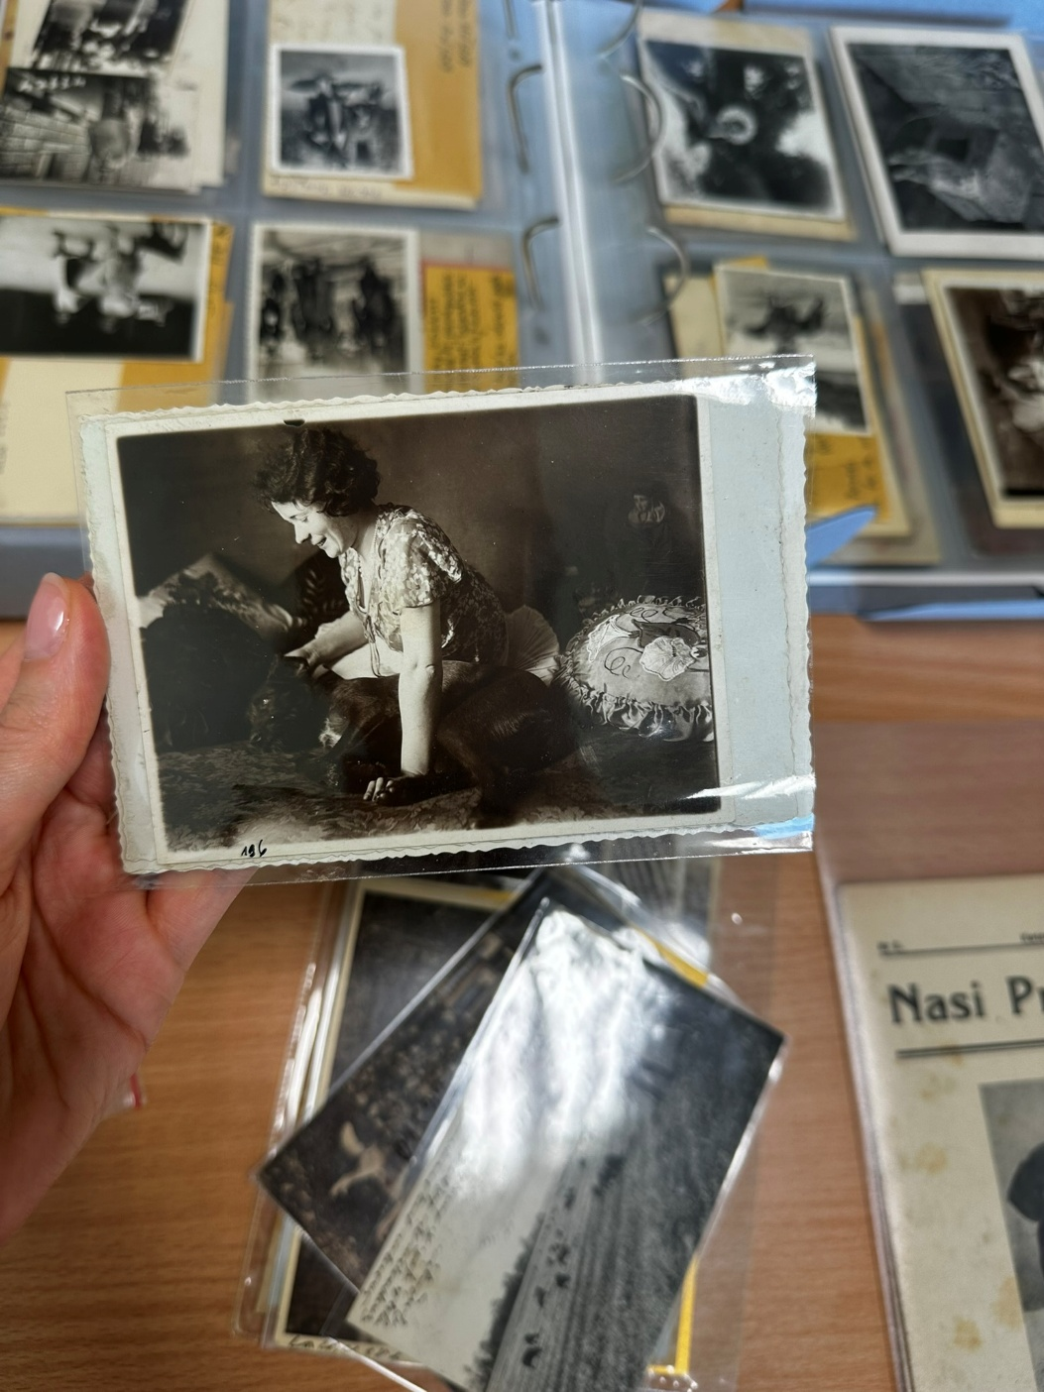

Załącznik nr 2
Przykłady materiałów składających się na Psie Archiwum Społeczne – na pierwszym planie zawieszka do psiej obroży oznaczająca opłacenie podatku od posiadania psa, na dalszym planie – fotografie; fot. MWD (25.06.2025)
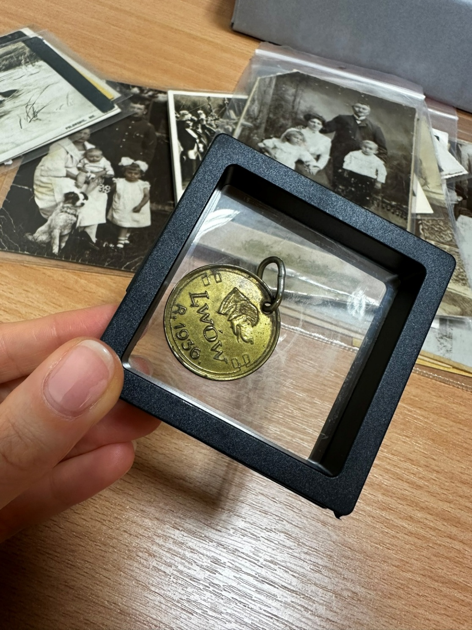

Załącznik nr 3
Post na Instagramie @dogstory100 z dn. 8.02.2025 r.; u góry – trzy zdjęcia, poniżej – treść postu; https://www.instagram.com/dogstory100/p/DFzbt_EPI9q/ [dostęp: 15.09.2025].
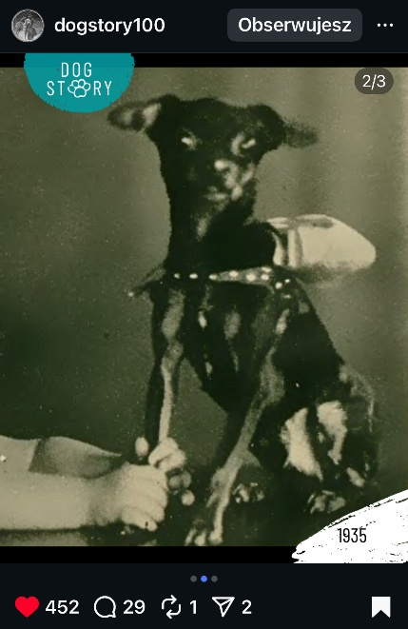
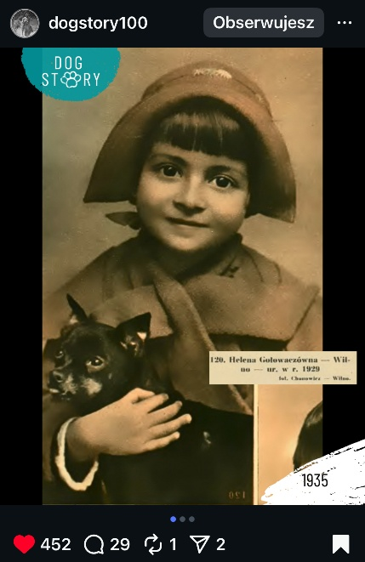
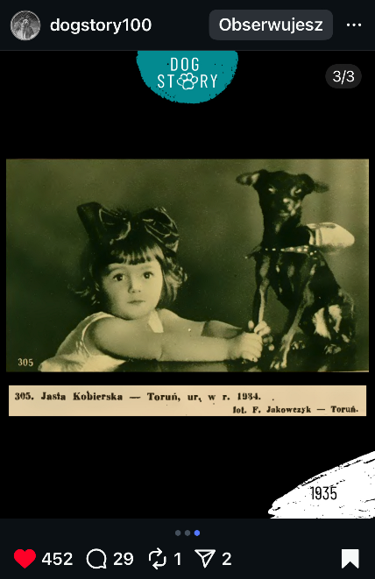
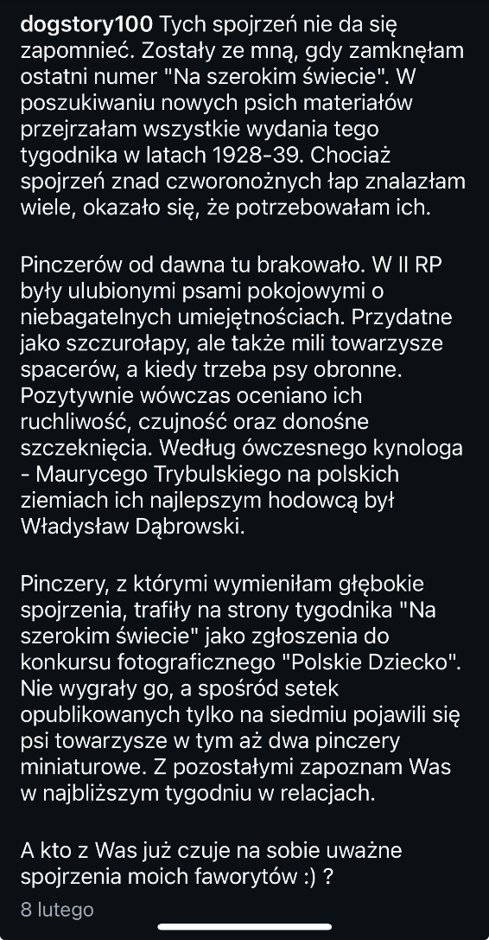
Załącznik nr 4
Post na Instagramie @dogstory100 z dn. 14.12.2024 r.; u góry – cztery zdjęcia, poniżej – treść postu; https://www.instagram.com/dogstory100/p/DDjPjAOOp59/ [dostęp: 15.09.2025].
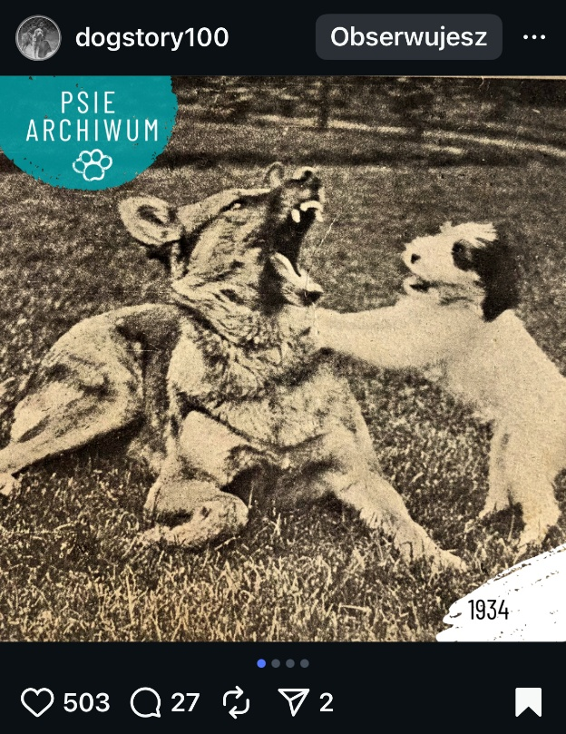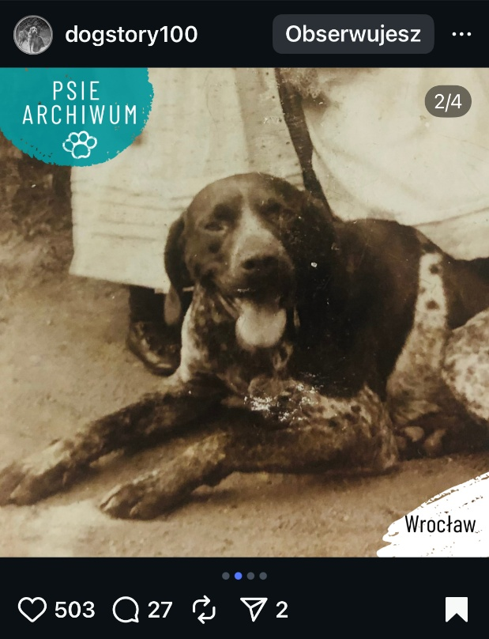
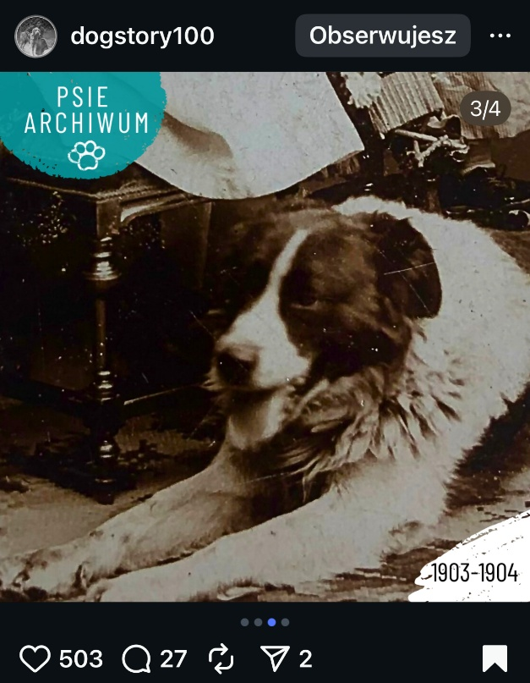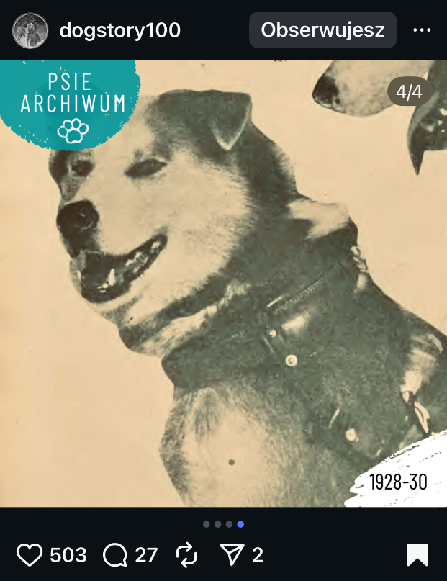
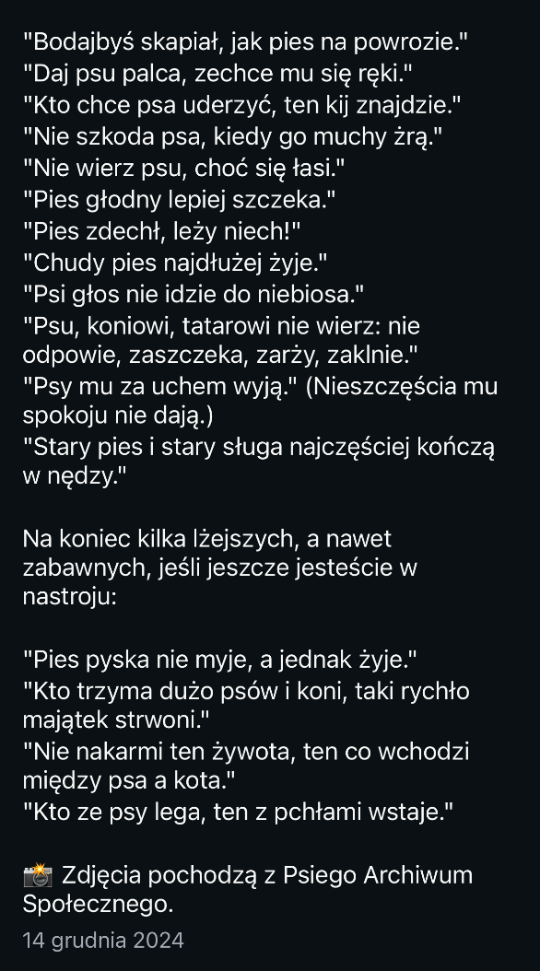
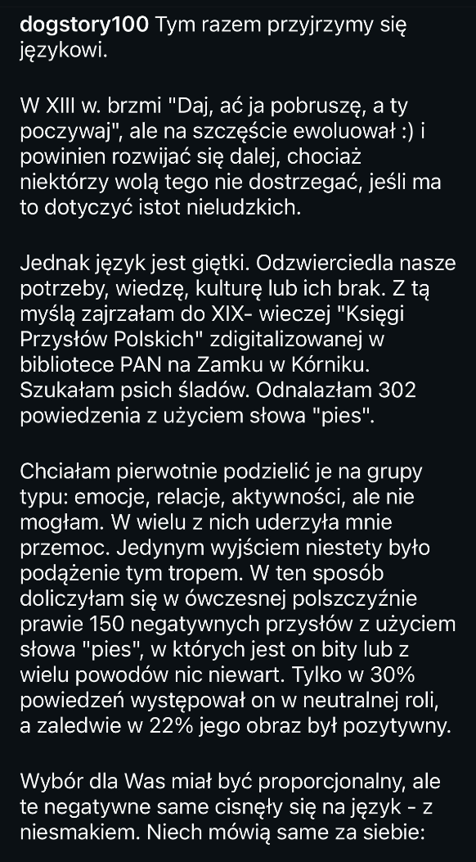

Załącznik nr 5
Spacer śladami psów II RP po toruńskim Bydgoskim Przedmieściu zorganizowany przez Psie Archiwum Społeczne w ramach Święta Bydgoskiego Przedmieścia, fot. Tomasz Witkowski (26.08.2023)
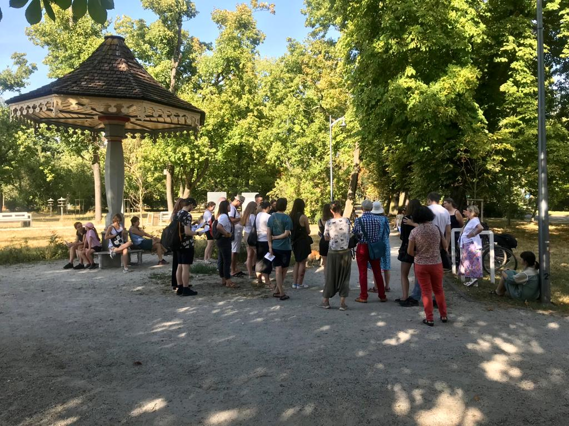
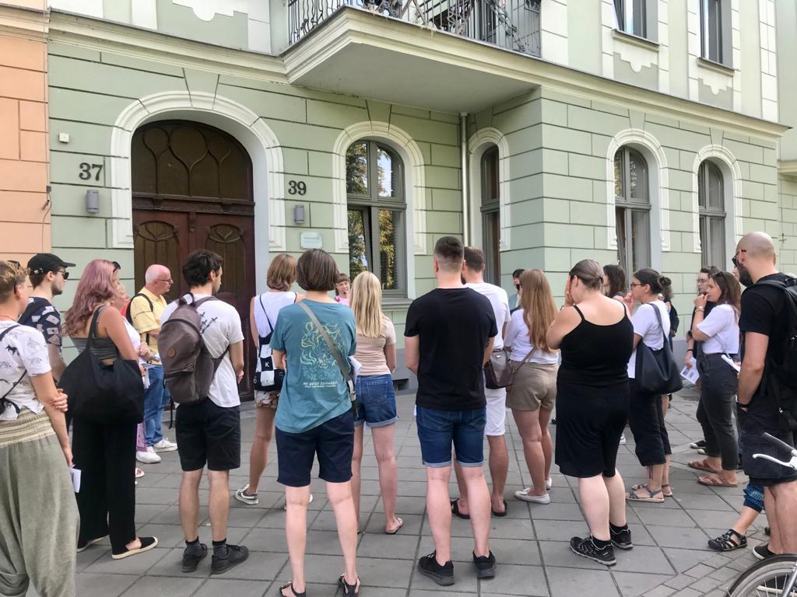
Załącznik nr 6
Bezkwasowy segregator wraz z przegródkami – sposób przechowywania fotografii w PAS, fot. MWD (25.06.2025)
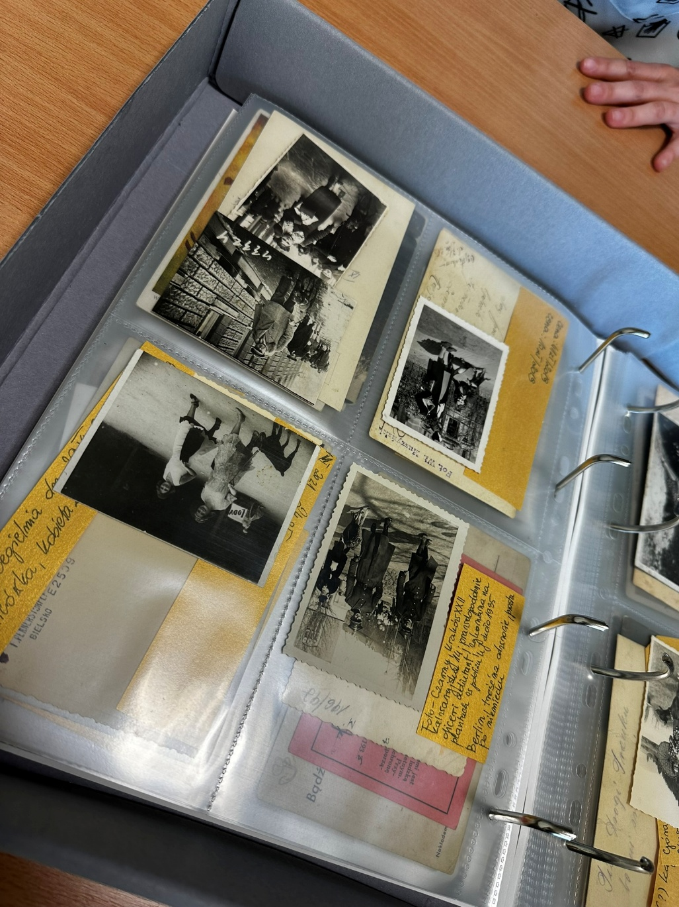

Załącznik nr 7
Struktura publicznej części Psiego Archiwum Społecznego w portalu Zbiory Społeczne wraz z sygnaturami, https://zbioryspoleczne.pl/archiwa/PL_2270?tab=resource [stan na 15.09.2025]:

zbiór: Fotografia psów II RP, PL_2270_1
jednostki archiwalne:
Fotografia w studio, PL_2270_1_1
Fotografia psów w domu, PL_2270_1_2
Fotografia psów w plenerze, PL_2270_1_3
Pocztówki okolicznościowe, PL_2270_1_4
zbiór: Fotografia psów na ziemiach polskich przed 1918 r., PL_2270_2
jednostki archiwalne:
Fotografia w atelier, PL_2270_2_1
Fotografia poza atelier, PL_2270_2_2
Pocztówki, PL_2270_2_3
zbiór: Fotografia psów w czasie okupacji w Polsce, PL_2270_3
jednostki archiwalne:
Fotografia w plenerze, PL_2270_3_1
zbiór: Fotografia psów w latach 1945-1989, PL_2270_4
jednostki archiwalne:
Fotografia w plenerze, PL_2270_4_1
Pocztówki, PL_2270_4_2
Fotografia w domu, PL_2270_4_3
zbiór: Grafiki z psami, PL_2270_5
jednostki archiwalne:
Pocztówki okolicznościowe, PL_2270_5_1
Reklamy, PL_2270_5_2
Pocztówki z reprodukcjami, PL_2270_5_3
Grafiki, PL_2270_5_4
zbiór: Materiały z nieokreślonym datowaniem, PL_2270_6
jednostki archiwalne:
Fotografia, PL_2270_6_1
zbiór: Materiały po 1989 r., PL_2270_7
jednostki archiwalne:
Zdjęcia, PL_2270_7_1
zbiór: Dokumenty, PL_2270_8
jednostki archiwalne:
Dokumenty dotyczące opłat za psa z okresu II RP, PL_2270_8_1
Legitymacje, PL_2270_8_2
zbiór: Psie przedmioty, PL_2270_9
jednostki archiwalne:
Przedmioty psów z okresu II RP, PL_2270_9_1
Przedmioty psów z okresu okupacji, PL_2270_9_2
zbiór: Książki, PL_2270_10
jednostki archiwalne:
Książki z okresu II RP, PL_2270_10_1
Książki z lat 1945-1952, PL_2270_10_2
Książki z okresu PRL, PL_2270_10_3

Załącznik nr 8
Przykład brzmienia tytułu fotografii w Psim Archiwum Społecznym: PAS, Dokument: Owczarek z trzema żołnierzami, sygn. PL_2270_1_1_10, https://zbioryspoleczne.pl/dokumenty/PL_2270_1_1_10 [dostęp: 16.09.2025].
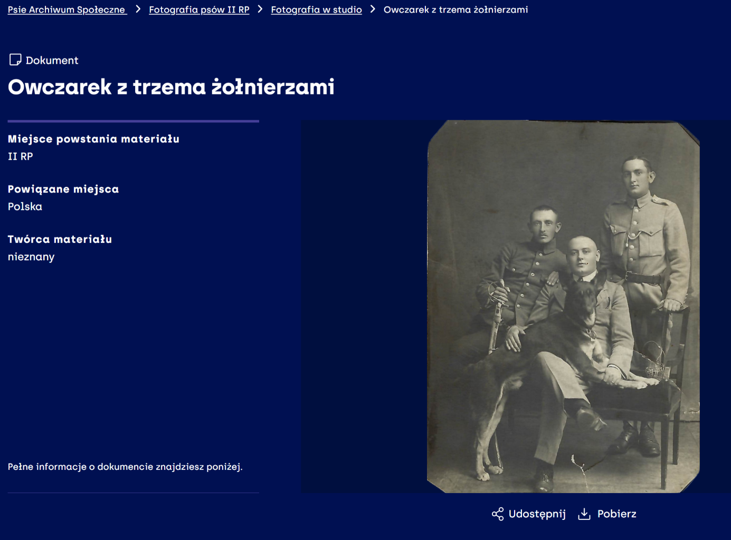

Załącznik nr 9
Fragment opisu fotografii z PAS na portalu Zbiory Społeczne – sekcja „Co przedstawia ten materiał?” (zawartość obiektu); PAS, Pies z mężczyzną i chłopcem w Raciborzu, sygn. PL_2270_2_1_12, https://zbioryspoleczne.pl/dokumenty/PL_2270_2_1_12 [dostęp: 16.09.2025].
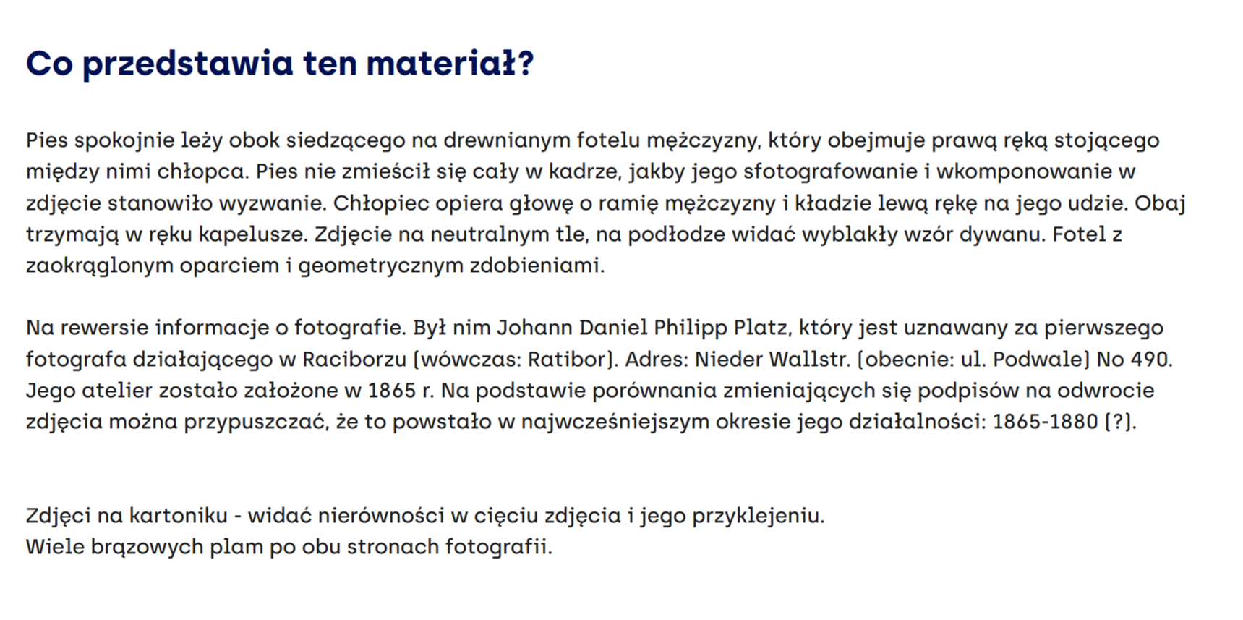

Publikacja powstała w ramach realizacji grantu pt. „Oddziaływanie niezależnych archiwów społecznych” (nr 2022/47/D/HS3/00914) finansowanego przez Narodowe Centrum Nauki w Krakowie.
P. Bolinowska, Wywiad dot. Psiego Archiwum Społecznego, 30.06.2025, rozmawiała M. Wiśniewska-Drewniak.
P. Bolinowska, Wywiad, 30.06.2025.
P. Bolinowska, Wywiad dot. Psiego Archiwum Społecznego, 12.07.2025, rozmawiała M. Wiśniewska-Drewniak.
P. Bolinowska, Wywiad dot. Psiego Archiwum Społecznego, 25.06.2025, rozmawiała M. Wiśniewska-Drewniak.
P. Bolinowska, Wywiad, 12.07.2025.
„Archifest” - wydarzenia koordynowane przez Centrum Archiwistyki Społecznej, organizowane w czerwcu przez archiwa społeczne z całej Polski w ramach świętowania Międzynarodowego Dnia Archiwów (9 czerwca); https://cas.org.pl/archifest/ [dostęp: 18.08.2025].
Trzech panów i trzy psy: zdjęcie z historią w tle, odcinek podcastu pt. Było sobie zdjęcie, prowadzący M. Matus, gościni P. Bolinowska, premiera 21.10.2024, wydawca Trójka Polskie Radio, https://open.spotify.com/episode/3AjtXzKIWwoIz8xVnhbgkN?si=w6GxyaxNTciR9FvGe-S00w [dostęp: 25.06.2025].
P. Bolinowska, Zapomniane prawo, „Dwutygodnik”, nr 351, styczeń 2023, https://www.dwutygodnik.com/artykul/10484-zapomniane-prawo.html [dostęp: 22.07.2025]; P. Bolinowska, Wokół niej musiało wrzeć – o Janinie Maszewskiej-Knappe, „Kontakt”, 12.12.2022, https://magazynkontakt.pl/wokol-niej-musialo-wrzec-o-janinie-maszewskiej-knappe/ [dostęp: 22.07.2025]; P. Bolinowska, Prowokując wyobraźnię – o Aleksandrze Geilkem, „Kontakt”, 17.03.2023, https://magazynkontakt.pl/prowokujac-wyobraznie-o-aleksandrze-geilkem/ [dostęp: 22.07.2025].
P. Bolinowska, Wywiad, 30.06.2025.
P. Bolinowska, Wywiad, 30.06.2025.
P. Bolinowska, Wywiad, 30.06.2025.

